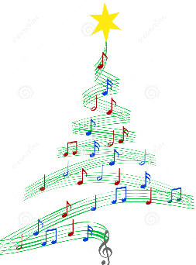  

[](http://www.google.fr/url?sa=i&rct=j&q=&esrc=s&source=images&cd=&cad=rja&uact=8&ved=2ahUKEwi6_eipwYHfAhVCQhoKHYBLBXQQjRx6BAgBEAU&url=http%3A%2F%2Fwww.jepi-dunkerque.fr%2F2016%2F12%2Fjoyeux-noel.html&psig=AOvVaw3LXQE8f9lVIvmP_wWj3EBi&ust=1543852570767137)

**La Cantarelle présente son**

**Concert de Noël**

Le 16 décembre 2018 à 16 heures

Domaine de Lamothe

Chemin de Vallesville

31600 - Seysses

**ENTREE GRATUITE !**

**& Bonnes Fêtes à tous !!!**

*Ne pas jeter sur la voie publique. Merci*

**PROGRAMME**

**LA CANTARELLE**

**Direction Mylène LAGARDE**

🙘

La Ballade Nord Irlandaise – Renaud Sechan

Sing Dance and Play – P.Certon Arrgt Liebergen

Kyrie – Dave et Jean Perry

Dany Boy – Traditionnel Irlandais B. Printz

Angels in the bleak Midwinter – L.Clark & R. Moses

Wade in the water – G.E. Franklin

🙘

**FINAL**

🙘

**La Cantarelle avec les enfants**

Glory Glory Alleluia – André Pascal Hrm St-Laurent

On écrit sur les murs – R Mussumara JM Moreau

**PREMIERE PARTIE**

**DEUXIEME PARTIE**

**LA CANTARELLE**

**Direction Mylène LAGARDE**

🙘

Hé mon Dieu la belle Chose – Noël de Bourgogne

Venez mes enfants – César Geoffray

Dans la couleur des ciels – Raphäel Terreau

Cantemos – Dave et Jean Perry

Chiribim Chiribom – Folklore traditionnel Juif

Al Shlosha D’Varim – Allan E Naplan

Ave Maria – Giulio Caccini

🙘

**L’Atelier Musical de Mylène**

**Chorale Jeunes**

**Direction Mylène LAGARDE**

🙘

Perfect – Ed Sheeran

A million dreams - The Greatest Showman

La vie en rose – Edith Piaf

For me Formidable – Charles Aznavour



[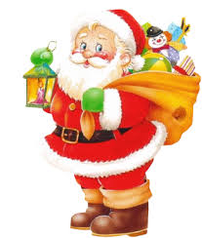](http://www.google.fr/url?sa=i&rct=j&q=&esrc=s&source=images&cd=&cad=rja&uact=8&ved=2ahUKEwj31aHK0IHfAhUHCRoKHSoWAjAQjRx6BAgBEAU&url=http%3A%2F%2Fwww.google.fr%2Furl%3Fsa%3Di%26rct%3Dj%26q%3D%26esrc%3Ds%26source%3Dimages%26cd%3D%26ved%3D%26url%3Dhttp%253A%252F%252Frecueil-de-png.centerblog.net%252F2134-pere-noel%26psig%3DAOvVaw3DjjTq53LC7Fg48r1H-vCn%26ust%3D1543856499451643&psig=AOvVaw3DjjTq53LC7Fg48r1H-vCn&ust=1543856499451643)

***ENTRACTE 15 Minutes***

***(Vente de Boissons chaudes et pâtisseries)***

***ENTRACTE 15 Minutes***

***(Boissons chaudes et pâtisseries en vente à l’Entrée)***